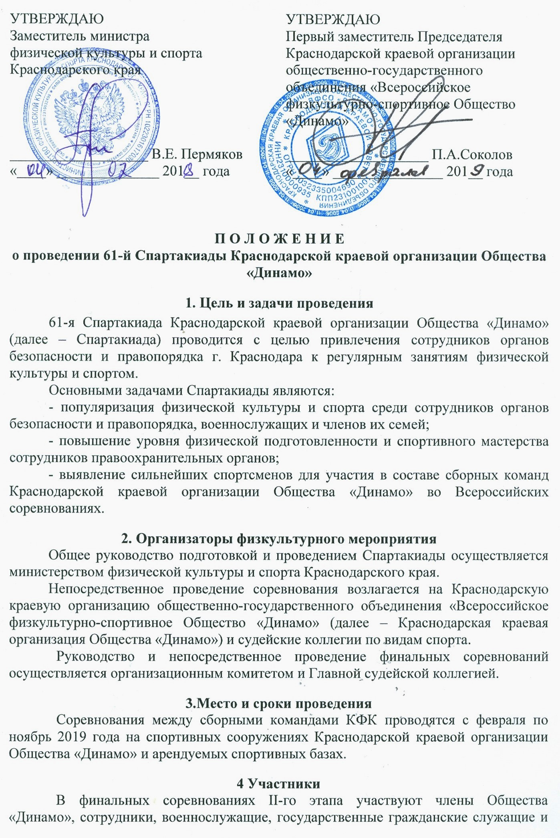

работники государственных органов и организаций, стажеры, курсанты имеющие допуск врача, служебные удостоверения установленного образца, военный билет, паспорт. В случае отсутствия указанных документов участник к соревнованиям не допускается.
Участник соревнований может участвовать во всех видах соревнований Спартакиады.
При совпадении сроков проведения финальных соревнований с всероссийскими, международными и краевыми соревнованиями перезачет по видам спорта, включенным в программу Спартакиады не предоставляется.

5. Программа мероприятия
В программу Спартакиады включены соревнования по 8-мивидам спорта.
№ п/п | Вид соревнований спартакиады | Максимальный численный состав команды
1 | Стрельба из боевого ручного стрелкового оружия | 1 и 2 группа - 4 участника (3 мужчины, 1 женщина), 3 группа – 3 участника
2 | Легкоатлетическая эстафета 4 х 400 метров | 4 участника (независимо от пола)
3 | Легкаяатлетика бег 1500м. (женщины), 3000м. (мужчины) | 1 и 2 группа - 4 участника (3 мужчины, 1 женщина), 3 группа – 3 участника
4 | Футбол (мини-футбол) | 10 участников (мужчины)
5 | Служебный биатлон | 5 участников (независимо от пола)
6 | Плавание(эстафета 4х50м.) | 4 участника (независимо от пола)
7 | Гиревой спорт (гиревая эстафета) | 4 участника (мужчины)
8 | Волейбол | 10 участников

Соревнования проводятся по трем группам:
I группа: (5 команд)
- Главное управление Министерства внутренних дел России по Краснодарскому краю (ГУ МВД РФ по КК);
-Управление федеральной службы исполнения наказания России по Краснодарскому краю(УФСИН РФ по КК);
- Пограничное Управление федеральной службы безопасности России по Краснодарскому краю (ПУ ФСБ РФ по КК);
- Краснодарский университет МВД России (КрУ МВД РФ);
- Главное управление Федеральной службы войск национальной гвардии Российской Федерации по Краснодарскому краю (ГУ ФСВ НГ РФ по КК).

II группа: (5 команд)
- Следственное управление Следственного комитета Российской Федерации по Краснодарскому краю (СУ СК РФ по КК);
- Управление федеральной службы безопасности России по Краснодарскому краю (УФСБ России по КК);
- Центр специальной информации ФСО России в Краснодарском крае (ЦССИ ФСО РФ в КК);
- Управление МВД России по г.Краснодару (УМВД РФ по г.Краснодару);
- Управление федеральной службы судебных приставов по Краснодарскому краю (УФССП по КК).

III группа: (5 команд)
- Управление на транспорте МВД России по Южному федеральному округу (УТ МВД РФ по ЮФО);
- Отдел государственной фельдъегерской службы России в г. Краснодаре (ОГФС РФ в г.Краснодаре);
-Краснодарская таможня (Таможня);
-Управление федеральной налоговой службы России по Краснодарскому краю (УФНС РФ по КК);
- Главное управление министерства чрезвычайных ситуаций России по Краснодарскому краю (ГУ МЧС РФ по КК);
- Войсковая часть 6820 (ФСВ НГ РФ по КК).
За неучастие в одном из видов команда получает ноль (0) очков.
Общекомандное место в комплексном зачете определяется по шести лучшим результатам занятых командами в соревнованиях по восьмивидам спорта.

1 место | – | 6очк. | 4 место | – | 3очк.
2 место | – | 5очк. | 5 место | – | 2очк.
3 место | – | 4очк. | 6 место | – | 1очк.

При равенстве набранных в общекомандном комплексном зачете очков у нескольких команд преимущество получает команда, завоевавшая большее количество первых, вторых, третьих и т.д. мест в отдельных видах программы Спартакиады.

Стрельба из боевого ручного стрелкового оружия (ПМ)
Лично-командные соревнования.
Соревнования проводятся в соответствии с правилами служебно-прикладного вида спорта «Стрельба из боевого ручного стрелкового оружия», утвержденными Минспортом России.
Состав команды – КФК 1 и 2 группы4 участника (3 мужчины и 1 женщина), КФК 3 группы – 3 участника. Форма одежды – произвольная. Для выполнения упражнения по стрельбе каждый спортсмен должен иметь боевые патроны и оружие.
Все стрелковые упражнения выполняются из пистолета Макарова, положение для стрельбы стоя с одной руки.
УпражнениеПБ-1 – стрельба на 25 м по неподвижной мишени № 4 (спортивная), 3 пробных и 10 зачетных выстрелов. Время на стрельбу: пробные – 3 мин., зачетные – 10 мин.
Упражнение ПБ-2(ж) – стрельба на 25 м. по неподвижной мишени № 4 (спортивная), 5 пробных, 20 зачетных выстрелов (2 серии по 10 выстрелов). Время на стрельбу: пробные – 5 мин., на каждую серию 10 мин.
Упражнение ПБ-3(м) - стрельба на 25 м. по неподвижной мишени № 4 (спортивная), 5 пробных, 30 зачетных выстрелов (3 серии по 10 выстрелов). Время на стрельбу: пробные – 5 мин., на каждую серию по 10 мин.
Командное первенство определяется по наибольшей сумме очков, набранныхучастниками команды в упражнении ПБ-1. При равенстве суммы очков у двух и более команд, преимущество дается команде, имеющей большее количество первых, вторых и последующих мест в упражнении ПБ-1.
В упражнении ПБ-1 победители и призеры определяются в каждой группе. В упражнении ПБ-3(м) участвуют 10 спортсменов, показавших лучшие результаты в упражнении ПБ-1.В упражнении ПБ-2(ж) участвуют 5 спортсменок, показавших лучшие результаты в упражнении ПБ-1.

5.2. Легкоатлетическая эстафета 4х400 метров
Соревнования проводятся в соответствии с правилами, утвержденными Минспортом России по виду спорта «Легкая атлетика»

Состав команд 4 участника (независимо от пола). Форма одежды спортивная,обувь – на усмотрение участника.
Программа соревнований: эстафета 4 х 400 метров
Бег проводится по отдельным дорожкам на протяжении первого этапа, а также часть второго этапа до ближайшей точки перед выходом на общую дорожку. Палочку можно передавать только в специальной зоне (коридор 20м. в длину). Передача палочки вне зоны приведет к дисквалификации. Каждый участник эстафетной команды может бежать только один этап.Бегуны третьего и четвертого этапов расставляются под руководством назначенного судьи в том же порядке (от первой к последующим дорожкам), какой занимают члены их команды при входе на последний вираж
Старт выполняется из положения стоя. По команде « На старт! » участники бега занимают удобное для них положение у линии старта, не касаясь руками или ногами стартовой линии или дорожки за ней. Убедившись в готовности участников, стартер подает команду « Внимание! », по которой участники должны сразу же принять наиболее удобное положение для начала бега и прекратить всякое движение. Сигнал к началу бега стартер дает выстрелом из стартового пистолета или командой « Марш! », сопровождаемой резким опусканием ранее поднятого стартового флага, после того как стартер убедился, что все участники заняли правильное стартовое положение и не двигаются.
Командное место определяется по наименьшему времени.

. Легкая атлетика. Бег 1500м., 3000м.
Соревнования проводятся в соответствии с правилами, утвержденными Минспортом России по виду спорта «Легкая атлетика»
Соревнования лично-командные. Состав команды – КФК 1-ой и 2-ой групп 4 участника (3 мужчины и 1 женщина), КФК 3-ей группы – 3 участника.
Старт выполняется из положения стоя. По команде «На старт!» участники бега занимают удобное для них положение у линии старта, не касаясь руками или ногами стартовой линии или дорожки за ней. Сигнал к началу бега стартер дает выстрелом из стартового пистолета или командой «Марш!», сопровождаемой резким опусканием ранее поднятого стартового флага, после того как стартер убедился, что все участники заняли правильное стартовое положение и не двигаются.
Спортсменына старте выстроены в порядке определенном организаторами.
Программа соревнований:1500 м. – женщины; 3000 м. – мужчины. В 3-ей группе все участники бегут 3000 метров, определение результатов общее для мужчин и женщин.Форма одежды спортивная, обувь – на усмотрение участника.
В соревнованиях на личное первенство разрешается заявить 2-х спортсменов от команды.Командное первенство определяется по сумме очков, набранными всеми участниками команды независимо от пола в соответствии с таблицей:
место | 1 | 2 | 3 | 4 | 5 | 6 | 7 | 8 | 9 | 10 | 11 | 12 | 13 | 14 | 15 | 16 | 17 | 18 | 19 | 20 | 21 | 22 | 23 | 24 | 25 | 26 | 27 | 28 | 29 | 30 и т.д.
очки | 35 | 32 | 30 | 28 | 26 | 25 | 24 | 23 | 22 | 21 | 20 | 19 | 18 | 17 | 16 | 15 | 14 | 13 | 12 | 11 | 10 | 9 | 8 | 7 | 6 | 5 | 4 | 3 | 2 | 1
В случае равенства очков у двух и более команд преимущество получает команда, имеющая больше первых, вторых и т.д. мест, занятых участниками в личном зачете на отдельных дистанциях.

Мини-футбол
Соревнования проводятся в соответствии с действующими правилами, утвержденными Минспортом России по виду спорта «Мини-футбол».
Заявочный состав команды – 15 спортсменов и 1 представитель. В игре участвуют 10 человек, в т.ч. 4 полевых, 1 вратарь и 5 запасных игроков. Только игроки, записанные в протокол, могут играть в матче. Замена игроков, из числа заявленных на игру, неограниченна. Игра проводится на поле длинной 25-42 м и шириной 15-25 м. Используются минифутбольные ворота шириной 3 м и высотой 2 м по внутреннему измерению.
Предварительные игры проводятся в 2 тайма по 15 минут, стыковые и финал по 20 минут тайм. Во всех играх последняя минута каждого тайма играется с учетом «чистого» времени.Перерыв между таймами не более 10 мин., со сменой ворот.
В группах встречи команд проводятся по круговой системе в один круг.
Места команд в группах определяются по наибольшему количеству набранных очков.
Очки начисляются:
- за выигрыш – 3 очка;
- за ничью – 1 очко;
- за проигрыш – 0 очков.
В случае равенства очков у двух и более команд, преимущество имеет команда по следующим результатам:
- по наибольшему количеству побед во всех встречах;
- по результатам игр(ы) между собой (число очков, разность забитых и пропущенных мячей, количество забитых мячей);
- по лучшей разности забитых и пропущенных мячей во всех играх;
- по наибольшему количеству забитых мячей во всех играх;
- по наименьшему количеству дисциплинарных нарушений (в том числе: предупреждение – 1 штрафное очко, удаление – 3).
- по жребию.

Служебный биатлон
Состав команды – 5 человек (независимо от пола). Форма одежды спортивная. Для выполнения стрельбы каждый спортсмен должен иметь оружие и боевые патроны. Кросс 1000 м со стрельбой из «ПМ» на двух огневых рубежах по 5 выстрелов по мишени №4 (спортивная), от огневого рубежа до мишени – 20 метров.Пистолет «ПМ» на предохранителе и магазин, снаряженный 5-ю патронами, находится на огневом рубеже. Участник, прибыв на огневой рубеж, принимает положение для стрельбы, вставляет магазин в пистолет, досылает патрон в патронник и производит пять выстрелов в мишень. По окончании стрельбы участник, не покидая огневого рубежа, извлекает пустой магазин из пистолета, снимает затвор с затворной задержки, ставит пистолет на предохранитель и только после этого продолжает движение по трассе. Прибыв на второй огневой рубеж, участник совершает те же действия с оружием, что и на первом огневом рубеже и только после этого продолжает движение по трассе
Попадание засчитывается, если пробоина находится в площади черного круга или касается внешней границы черного круга.За каждый промах в стрельбе, добавляется 10 сек. штрафного времени к результату в кроссе.
Командное первенство определяется по наименьшей сумме мест всех членов команды в летнем биатлоне. При равенстве очков у двух и более команд преимущество получает команда, имеющая большее количество первых, вторых и последующих личных мест.
Победитель в личном первенстве определяется в каждой группе.
За каждого, не выставленного участника – последнее место в личном зачете.

Плавание
Состав команды – 4 человека ( независимо от пола).
Соревнования проводятся в соответствии с действующими правилами, утвержденными Минспортом России по виду спорта «Плавание».
Программа соревнований: эстафета 4 чел. х 50 м – вольным стилем, 100м. вольным стилем.
Командное место определяется по наименьшему времени, показанному всеми членами команды в эстафете. В случае одинакового результата у двух и более команд, преимущество отдается команде, имеющей лучший индивидуальный результат в плавании на 50 м, далее второй результат и т.д.
Команда, в составе менее 4 человек, к участию в соревнованиях не допускается.
Личное место определяется на дистанции 100м. вольным стилем. В соревнованиях на личное первенство участвуют спортсмены, показавшие лучшие индивидуальные результаты в эстафете.

Гиревой спорт (гиревая эстафета)
Соревнования командные.
Соревнования проводятся в соответствии с действующими правилами, утвержденными Минспортом России по виду спорта «Гиревой спорт».
Состав команды 4 человека (муж.), любой весовой категории. Вес гири-24 кг.
Спортсмены выполняют упражнение – толчок двух гирь, время на выполнение упражнения – 2 минуты для каждого участника.
Спортсмен закидывает две гири на грудь (И.П.), выталкивает их при помощи подседа на полностью выпрямленные руки над головой, фиксирует их и после счета судьи принимает исходное положение (гири на груди).
Не засчитывается, если:
- есть дожим гири вверху;
- нет фиксации (рук, ног);
- есть потеря равновесия;
- смена положения рук во время подседа.
При спуске гирь вниз или на помост, или при остановке гирь на плечах, выполнение упражнения останавливается.
Победители в командном зачете определяются по наибольшему количеству повторений. При равенстве очков у двух и более команд, победителем становится команда, имеющая меньший вес всех участников.

Волейбол
Соревнования проводятся в соответствии с действующими правилами, утвержденными Минспортом России по виду спорта «Волейбол».
Заявочный состав команды - 15 спортсменов и 1 представитель. В игре участвуют 12 человек. Стартовый состав - 6 человек. Только игроки, записанные в протокол, могут выйти на площадку и играть в матче.
Встречи команд в группе проводятся по круговой системе в один круг из трех партий, в которых каждый розыгрыш мяча выигрывает очко.
Партия выигрывается командой, которая первой наберет 25 очков с минимальным преимуществом в 2 очка. В случае равного счета 24-24, игра продолжается до достижения преимущества в 2 очка (26-24, 27-25 и т.д.).
Места определяются по наибольшей сумме очков, набранной командой в играх. За победу команде начисляется 2 очка, за поражение 1 очко.

Награждение
Команды, занявшие I, II, III место по отдельным видам Спартакиады в своей группе, награждаются кубками министерства физической культуры и спорта Краснодарского края,а участники команды медалями министерства физической культуры и спорта Краснодарского края. В случае равенства очков у двух и более команд преимущество получает команда, имеющая больше первых, вторых и т.д. мест.
Участники, занявшие I, II, III место в отдельных видах программы Спартакиады, награждаются медалямиминистерства физической культуры и спорта Краснодарского края соответствующих степеней.
Коллективы физической культуры - победители и призеры в комплексном зачете, награждаются кубками министерства физической культуры и спорта Краснодарского края и грамотами Краснодарской краевой организации Общества «Динамо».
Председатели коллективов ФК, занявших I место в комплексном зачете, награждаются ценными подарками и грамотами, занявших II - III место – грамотами.
 | Кубок шт. | Медаль шт.
 | 1 м – 27 шт.  2 м – 27 шт.  3 м – 27 шт. | 1 м – 161 шт.  2 м – 161 шт.  3 м – 161 шт.
Итого | 81 шт. | 483 шт.

- Обеспечение безопасности участников и зрителей
Спартакиада проводится на сооружениях, отвечающих требованиям соответствующих нормативных правовых актов, действующих на территории Краснодарского края и направленных на обеспечение общественного порядка и безопасности участников и зрителей.
Ответственные исполнители:
- руководители спортивных сооружений:
- главный судья соревнований.
Оказание скорой медицинской помощи осуществляется в соответствии с приказом Министерства здравоохранения Российской Федерации от 1 марта 2016 г. № 134н «О порядке организации оказания медицинской помощи лицам, занимающимися физической культурой и спортом (в том числе при подготовке и проведении физкультурных мероприятий и спортивных мероприятий), включая порядок медицинского осмотра лиц, желающих пройти спортивную подготовку, заниматься физической культурой и спортом в организациях и (или) выполнить нормативы испытаний (тестов) Всероссийского физкультурно-спортивного комплекса «Готов к труду и обороне».

Страхование участников
Участие в Спартакиаде осуществляется только при наличии полиса обязательного медицинского страхования и страхового полиса от несчастного случая (оригинал), жизни и здоровья, который предоставляется в мандатную комиссию на каждого участника соревнований. Страхование участников может производится как за счет бюджетных, так и внебюджетных средств, в соответствии с действующим законодательством Российской федерации и Краснодарского края.

- Финансовые условия
Государственное бюджетное учреждение Краснодарского края «Центр развития спорта»предоставляет командные призы (кубки) и медали.
Расходы, связанные с командированием судей Краснодарской краевой организации Общества «Динамо» (командировочные расходы, проезд, проживание) арендой спортивных объектов, оплатой заработной платы приглашенных судей и обслуживающего персонала, приобретением личных призов (ценных подарков), несёт Краснодарская краевая организация Общества «Динамо».

- Заявки на участие
В мандатную комиссию в день заседания Главной судейской коллегии подаются:
- именные заявки, по установленной форме (приложение);
- оригинал договора (страхового полиса) о страховании жизни и здоровья от несчастных случаев для государственных гражданских служащих и работников государственных органов и организаций, стажеров.
- полис обязательного медицинского страхования.

Приложение

Резолюция председателя
мандатной комиссии
_________________________
_________________________
^{(подпись)}

ЗАЯВКА
От команды ____________________________________________________________________________________________________
на участие в соревнованиях ___________________________________________________________________________
проводимых с по 2019 года в г. Краснодаре

№ п/п | Фамилия имя отчество | Должность | Звание | Дата (число, месяц, год) рождения | Спортивный разряд, звание | Подпись врача,  печать мед. учреждения
1
2
3
4
5
6

К участию в соревнованиях допускается человек
(подпись врача и печать мед..учреждения)
Представитель: __________________________________________________________________________________
^{(подпись)} (Ф.И.О.)

Руководитель организации _______________________________
^{(подпись)}
М.П.

